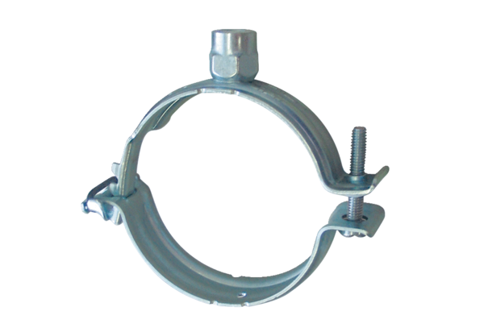Befestigungsschelle MF-S75Verpackungseinheit: 1 StückSortiment: K
Artikelnummer: 0018.0470Hersteller: MAICO

